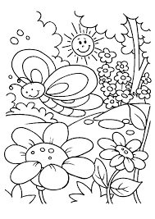
Utorak 12.5.2020.
HRVATSKI JEZIK
BAKA PRIČALICA, BLANKA DOVJAK - MATKOVIĆ
Danas ćeš se još malo baviti pričom Baka pričalica.
Još jednom pročitaj tekst (245.strana) i riješi zadatke do kraja.
Molim te da 18.zadatak radiš u bilježnici.
Pripazi tokom pisanja svoje bajke na glavne dijelove teksta. Kada napišeš, poslikaj i pošalji mi.
Potrudi se sam što više možeš jer je ovo za ocjenu!
Svoju bajku pošalji mi do srijede navečer.

PRILAGOĐENI PROGRAM – MARIN – napiši bajku o vještici i vuku. Rečenice moraju biti kratke, NE VIŠE OD 8 RIJEČI! Bajka mora imati 20ak rečenica. Pripazi na pisanje ije, je, č, ć, veliko i malo slovo. Glavni dijelovi teksta moraju biti uvučeni!

MATEMATIKA
PISANO DIJELJENJE (34 453:28) – obrada
Danas idemo dalje, opet nije teško, dodajemo samo jedan broj više.
Otvori udžbenik na 122.strani. Riješi pod ZNAM.
Rješenja su 179 (21), 110 (48), 91 (12), 80 (36).
Nakon toga, pročitaj postupak na 122.strani i riješi udžbenik na 123.strani.

PRILAGOĐENI PROGRAM – MARIN – prepiši zadatke u bilježnicu i riješi.
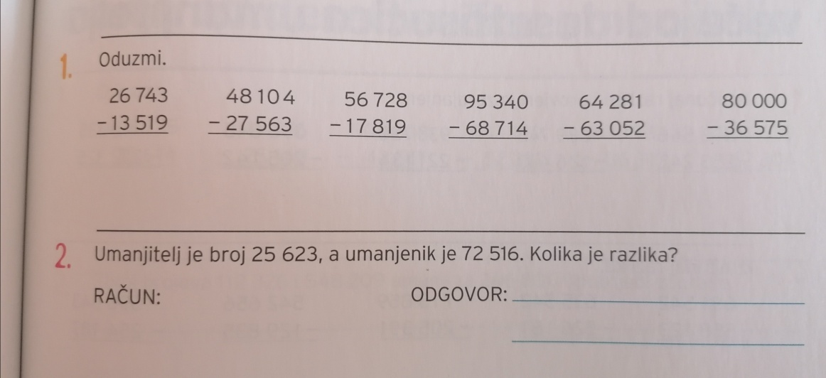

GLAZBENO – SCENSKA SKUPINA
Vježbaj izražajno čitanje.

